|  |  |  |
| --- | --- | --- |
| Nama | : | Muhammad Ali Mustaqim |
| NIM | : | 77222329 (BSI) / 202110715138 (UBJ) |
| Asal Universitas | : | Universitas Bhayangkara Jakarta Raya |
| Mata Kuliah | : | Web Programming 1 |
| Sifat | : | Tugas 2 |
| Pertemuan | : | 2 |

1. **SCRIPT**

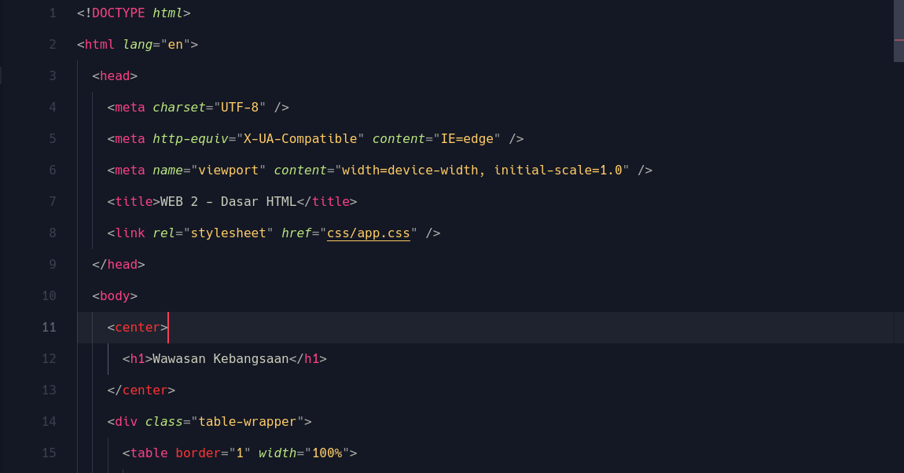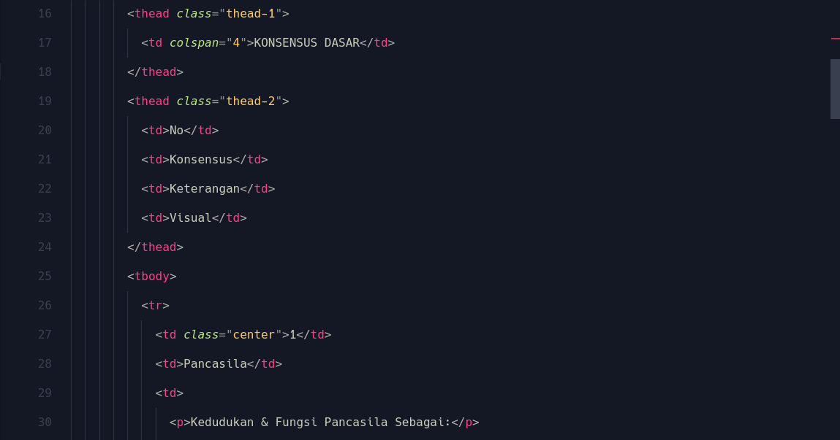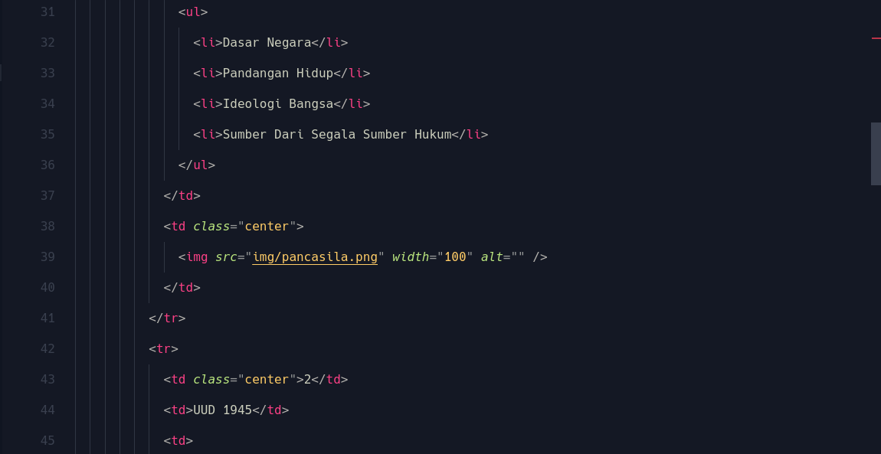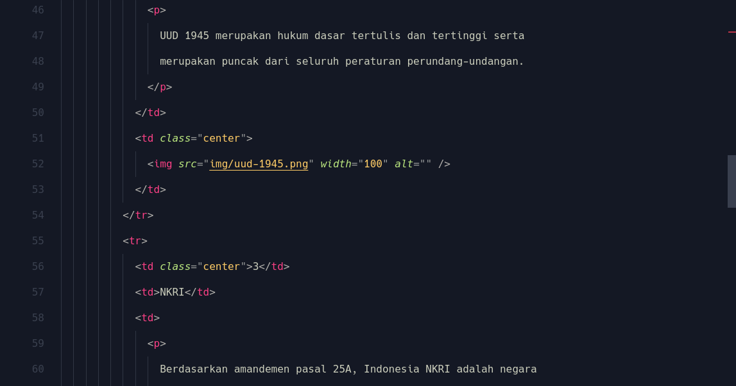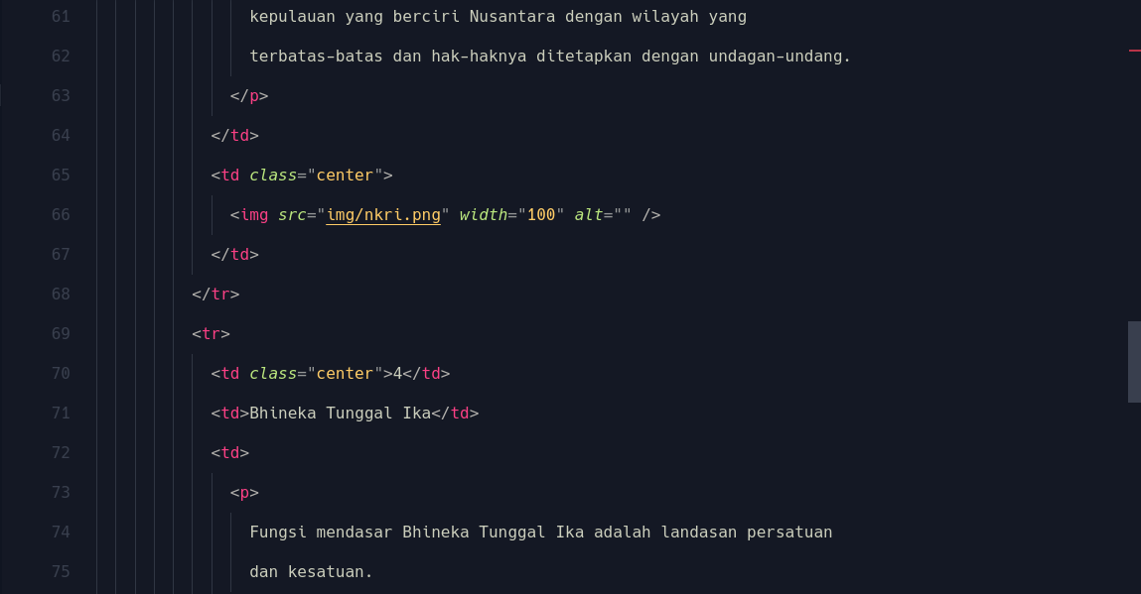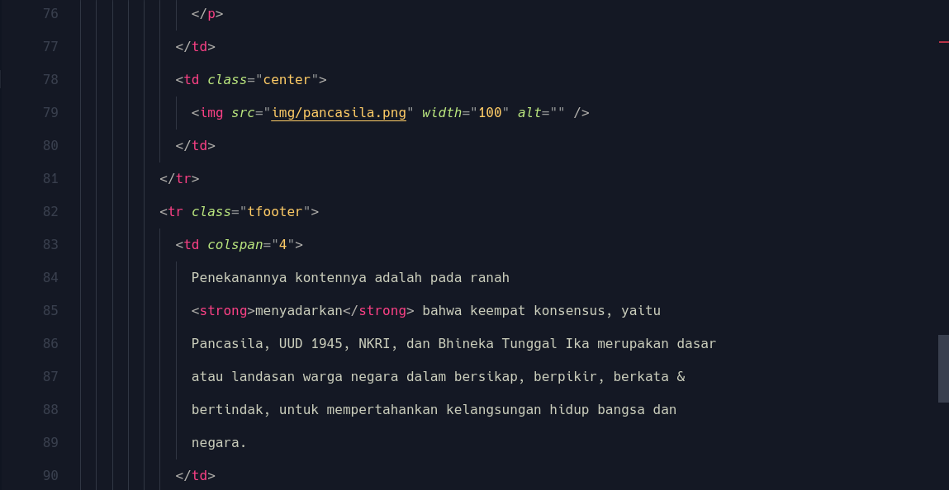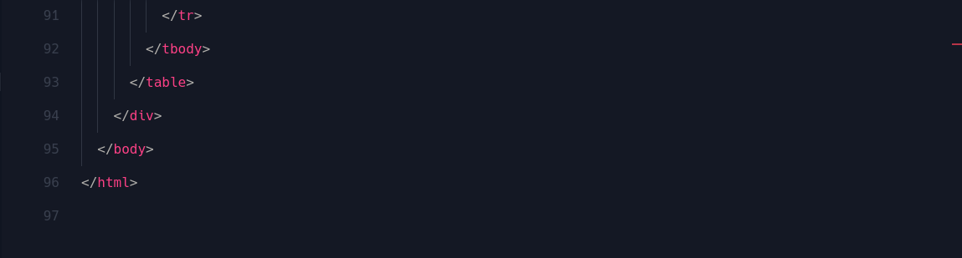

1. **TAMPILAN WEBSITE**

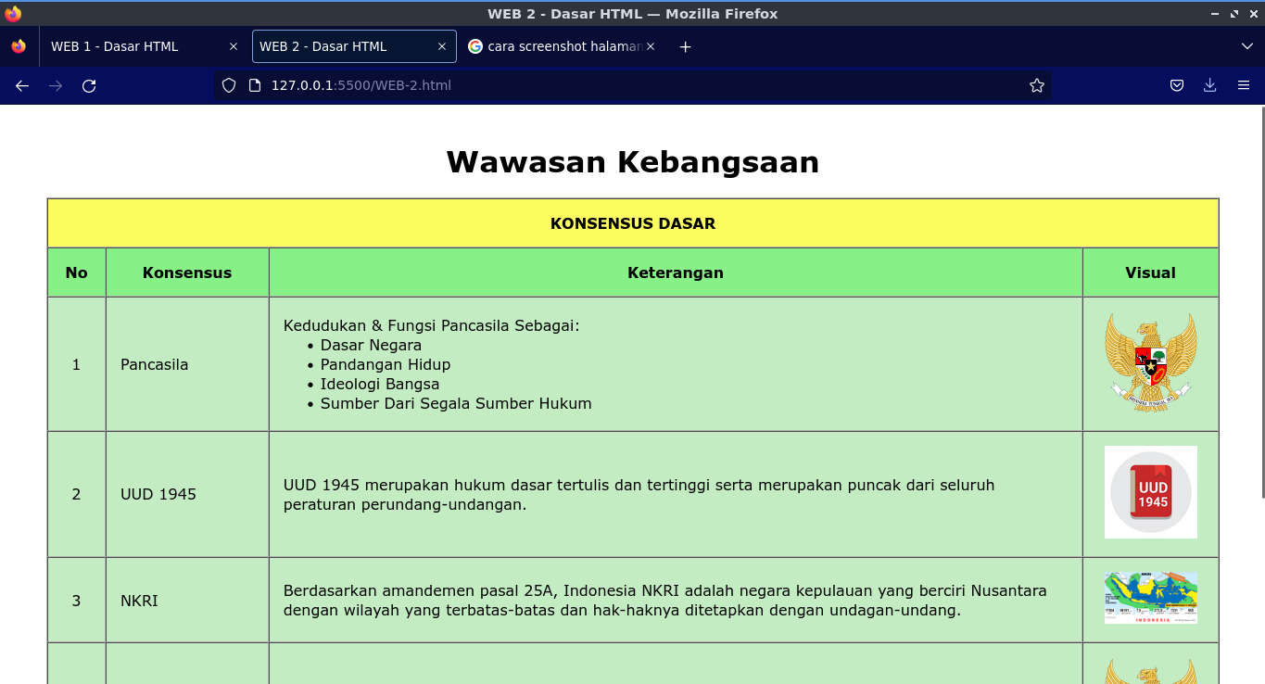

1. **PEMBAHASAN**

Website ini berjudul “Wawasan Kebangsaan”. Dalam pembuatannya membutuhkan beberapa jenis tag. Misalnya dalam membuat tabel menggunakan tag table <table>. Judul “Nilai Dasar Bela Negara” menggunakan tag heading dengan ukuran 1 <h1> dan dibungkus dengan tag center <center> agar judul berada di tengah halaman. Gambar yang muncul sebagai visual pada masing-masing konsensus menggunakan tag <img>. Keterangan pada konsensus pancasila juga menggunakan urutan tetapi tidak berurut, maka menggunakan tag unordered list <ul>. Kemudian setiap baris pada tabel diberi style warna agar sesuai. Supaya tabel lebih rapi, maka *cellspacing* pada tabel diatur ke angka 0. Tidak lupa juga bagian *table head,* teks diatur *font weigth* dengan ketebalan bold.

Berikut link untuk file .html:

<https://drive.google.com/drive/folders/17SCXfHO8TiVDug9V6WwTcv3_vtQGEqYj?usp=sharing>